Автономная некоммерческая организация
«Лицей для дошкольников»

Консультация для педагогов на тему:
«Использование нетрадиционного оборудования по здоровьесбережению в развивающей предметно – пространственной среде в ДОУ с учётом ФГОС»

Подготовила:
Старший воспитатель
Поляченко К.С.

г.Геленджик, 2022 г.

«Забота о здоровье – это важнейший труд воспитателя».
В.А.Сумомлинский
Использование нетрадиционного оборудования по здоровьесбережению в ДОУ с учетом ФГОС
Высочайшие темпы развития общества предъявляют все более высокие требования к человеку и его здоровью, но в последние годы наблюдается заметное ухудшение состояния здоровья детей. Это обусловлено многими факторами. Помимо неблагоприятных климатических особенностей, на здоровье детей отрицательно влияют ухудшение экологической обстановки, электронно – лучевое, «металло–звуковое» облучение (компьютерные игры, длительный просмотр телевизора и т. д.), неправильный образ жизни семьи. В настоящее время отмечается увеличение количества детей дошкольного возраста с различными отклонениями в состоянии здоровья, отставанием в физическом развитии, снижением сопротивляемости организма вредным факторам среды, в том числе инфекционно-вирусным заболеваниям. Такие дети с большими усилиями по сравнению со здоровыми преодолевают трудности в усвоении знаний, с более значительными психофизиологическими затратами справляются с предъявляемыми к ним требованиями, предусмотренными условиями жизни и воспитания в дошкольном учреждении. Здоровье ребенка является важнейшим интегрированным показателем, поскольку определяет не только физические возможности, но и перспективы всестороннего развития.
Дошкольное учреждение является первым звеном, обеспечивающим разностороннее развитие ребенка от рождения и до 7 лет. На первое место сейчас выдвигаются задачи охраны жизни и укрепления здоровья детей; использование технологий, сберегающих здоровье; формирование позитивного отношения к здоровому образу жизни. Поэтому перед каждым педагогом возникают вопросы: как организовать деятельность дошкольников на занятии, чтобы дать каждому ребенку оптимальную нагрузку с учётом его подготовленности, группы здоровья? Как развивать интерес к занятиям физкультуры, потребность в здоровом образе жизни? Дошкольное образовательное учреждение должно постоянно осваивать комплекс мер, направленных на сохранение здоровья ребенка на всех этапах его обучения и развития.
Существуют разнообразные формы и виды деятельности, направленные на сохранение и укрепление здоровья воспитанников. Их комплекс получил общее название «здоровьесберегающие технологии».
Картотека здоровьесберегающих технологий
Существует много эффективных разновидностей современных здоровьесберегающих технологий, которые должны находиться в картотеке воспитателя детского сада.

Физкультминутки
Одним из наиболее простых и распространенных видов здоровьесберегающих технологий в ДОУ являются физкультурные минутки. Их еще называют динамичными паузами. Это кратковременные перерывы в интеллектуальной или практической деятельности, во время которых дети выполняют несложные физические упражнения.

Дыхательная гимнастика
Изучение опыта работы многих воспитателей дошкольных учреждений показывает, что к самым популярным видам здоровьесберегающих технологий в ДОУ относится дыхательная гимнастика. Она представляет собой систему дыхательных упражнений, которые входят в комплекс коррекционной работы по укреплению общего здоровья ребенка.
Использование дыхательной гимнастики помогает:
- улучшить работу внутренних органов;
- активизировать мозговое кровообращение, повысить насыщение организма кислородом;
- тренировать дыхательный аппарата;
- осуществлять профилактику заболеваний органов дыхания;
- повысить защитные механизмы организма;
- восстановить душевное равновесие, успокоиться;
- развивать речевое дыхание.

Пальчиковая гимнастика
Пальчиковая гимнастика — это вид здоровьесберегающих технологий, который применяется не только для развития мелкой моторики рук (что важно для подготовки ребенка к рисованию, лепке и письму), но и для решения проблем с речевым развитием у детей. Помимо этого такая гимнастика способствует развитию:
- осязательных ощущений;
- координации движений пальцев и рук;
- творческих способностей дошкольников.

Гимнастика для глаз
Также к здоровьесберегающим технологиям в ДОУ относится гимнастика для глаз. Она подразумевает проведение системы упражнений, направленных на коррекцию и профилактику нарушений зрения. Гимнастика для глаз необходима для:
- снятия напряжения;
- предупреждения утомления;
- тренировки глазных мышц;
- укрепления глазного аппарата.

Психогимнастика
Психогимнастика относится к инновационным здоровьесберегающим технологиям, которые используются в детском саду для развития эмоциональной сферы ребенка, укрепления его психического здоровья. Цель психогимнастики заключается в следующем:
- проведение психофизической разрядки;
- развитие познавательных психических процессов;
- нормализация состояния у детей с неврозами или нервно-психическими расстройствами;
- коррекция отклонений в поведении или характере.

Ритмопластика
Ритмопластика это инновационный метод работы с детьми, который основан на выполнении ими под музыку специальных пластичных движений, имеющих оздоровительный характер. Цель ритмопластики:
- восполнение «двигательного дефицита»;
- развитие двигательной сферы детей;
- укрепление мышечного корсета;
- совершенствование познавательных процессов;
- формирование эстетических понятий.

Игротерапия
В ФГОС указывается, что у дошкольников ведущим видом деятельности является игра. Поэтому обязательным видом здоровьесберегающих технологий в ДОУ должна являться игротерапия. Эта технология подразумевает привлечение детей к участию в разнообразных играх, в ходе которых у них будет возможность:
- проявить эмоции, переживания, фантазию;
- самовыразиться;
- снять психоэмоциональное напряжение;
- избавиться от страхов;
- стать увереннее в себе.

Ароматерапия
Ароматерапия предполагает использование в комнате, где находятся дети специальных предметов с эфирными маслами. Ее можно назвать пассивной методикой воздействия на здоровье дошкольников, поскольку сами дети никаких действий не должны выполнять. Они могут заниматься любым видом деятельности и одновременно с этим вдыхать ароматические пары. Таким образом происходит:
- улучшение самочувствия и настроения детей;
- профилактика простудных заболеваний;
- решение проблем со сном.
Корригирущая гимнастика – это несложный тренировочный комплекс, направленный на укрепление одних групп мышц и полное расслабление других. Таким несложным способом можно обеспечить стройность осанки, профилактику сколиоза, а также нормализацию функций дыхательной и сердечно-сосудистой системы.
Артикуляционная гимнастика – необходима для правильного звукопроизношения, помогает быстрее «поставить» правильное звукопроизношение, преодолеть уже сложившиеся нарушения.
Самомассаж – это массаж, выполняемый самим ребенком. Он улучшает кровообращение, помогает нормализовать работу внутренних органов, способствует не только физическому укреплению здоровья, но и оздоровлению его психики.
Важное место в формировании ЗОЖ, является правильно подобранная предметно развивающая среда созданная в группах, которая способствует укреплению здоровья и закаливанию организма детей, а также удовлетворяет врождённую потребность детей в движении, которая служит важным условием формирования всех систем и функций организма, одним из способов познания мира, ориентировки в нём, а также средством всестороннего развития дошкольника. Ведь организация развивающей среды в ДОУ с учетом ФГОС строится таким образом, чтобы дать возможность наиболее эффективно развивать индивидуальность каждого ребёнка с учётом его склонностей, интересов, уровня активности.
Итак, давайте для начала разберемся что же такое развивающая предметно – пространственная среда по ФГОС.
«Развивающая предметно-пространственная среда (РППС) – часть образовательной среды, представленная специально организованным пространством (помещениями, участком и т.п.), материалами, оборудованием и инвентарем, для развития детей дошкольного возраста в соответствии с особенностями каждого возрастного этапа, охраны и укрепления их здоровья, учёта особенностей и коррекции недостатков их развития». Иными словами, «развивающая предметно-пространственная среда – это специфические для каждой Программы Организации (группы) образовательное оборудование, материалы, мебель и т. п., в сочетании с определенными принципами разделения пространства Организации (группы)».

В соответствии с ФГОС дошкольного образования предметная среда должна обеспечивать и гарантировать:
- охрану и укрепление физического и психического здоровья и эмоционального благополучия детей, а также проявление уважения к их человеческому достоинству к их чувствам и потребностям, формировать и поддерживать положительную самооценку, в том числе и при взаимодействии детей друг с другом и в коллективной работе, уверенность в собственных возможностях и способностях;
- максимальную реализацию образовательного потенциала пространства Организации, Группы и прилегающей территории, приспособленной для реализации Программы ФГОС, а также материалов, оборудования и инвентаря для развития детей дошкольного возраста в соответствии с особенностями каждого возрастного этапа, охраны и укрепления их здоровья, учета особенностей и коррекции недостатков их развития;
- построение вариативного развивающего образования, ориентированного на возможность свободного выбора детьми материалов, видов активности, участников совместной деятельности и общения, как с детьми разного возраста, так и со взрослыми, а также свободу в выражении своих чувств и мыслей;
- создание условия для ежедневной трудовой деятельности и мотивации непрерывного самосовершенствования профессиональное развитие педагогических работников, а также содействие в определении собственных целей, личных и профессиональных потребностей и мотивов;
- открытость дошкольного образования и вовлечение родителей (законных представителей) непосредственно в образовательную деятельность, осуществление их поддержки по вопросам образования детей, воспитания, охране и укреплении их здоровья, а также поддержки образовательных инициатив внутри семьи;
- построение образовательной деятельности на основе взаимодействия взрослых с детьми, ориентированной на интересы и возможности каждого ребенка и учитывающего социальную ситуацию его развития и соответствующих возрастных и индивидуальных особенностей (недопустимость как искусственного ускорения, так и искусственного замедления развития детей);
- создание равных условий, максимально способствующих реализации различных образовательных программ в дошкольных образованиях для детей, принадлежащих к разным национально-культурным, религиозным общностям и социальным слоям, а также имеющих различные (в том числе ограниченные) возможности здоровья.
- В каждой ДОО развивающая предметно-пространственная среда обладает свойствами открытой системы и выполняет образовательную, развивающую, воспитывающую, стимулирующую функции.
- В процессе взросления ребенка все компоненты (игрушки, оборудование, мебель и пр. материалы) развивающей предметно-пространственной среды также необходимо менять, обновлять и пополнять. Как следствие, среда должна быть не только развивающей, но и развивающейся.

Развивающая предметно-пространственная среда должна быть:
- Содержательно-насыщенной
- Трансформируемой
- Полифункциональной
- Вариативной
- Доступной
- Безопасной
• содержательно-насыщенной – включать средства обучения (в том числе технические), материалы (в том числе расходные), инвентарь, игровое, спортивное и оздоровительное оборудование, которые позволяют обеспечить игровую, познавательную, исследовательскую и творческую активность всех категорий детей, экспериментирование с материалами, доступными детям; двигательную активность, в том числе развитие крупной и мелкой моторики, участие в подвижных играх и соревнованиях; эмоциональное благополучие детей во взаимодействии с предметно-пространственным окружением; возможность самовыражения детей;
• трансформируемой – обеспечивать возможность изменений РППС в зависимости от образовательной ситуации, в том числе меняющихся интересов и возможностей детей;
• полифункциональной – обеспечивать возможность разнообразного использования составляющих РППС (например, детской мебели, матов, мягких модулей, ширм, в том числе природных материалов) в разных видах детской активности;
Вариативность использование различных пространств (помещений) и материалов (игрушек, оборудования и пр.) для стимулирования развития детей;
• доступной – обеспечивать свободный доступ воспитанников (в том числе детей с ограниченными возможностями здоровья) к играм, игрушкам, материалам, пособиям, обеспечивающим все основные виды детской активности;
• безопасной – все элементы РППС должны соответствовать требованиям по обеспечению надежности и безопасность их использования, такими как санитарно-эпидемиологические правила и нормативы и правила пожарной безопасности.
При реализации образовательной программы дошкольного образования в различных организационных моделях и формах РППС должна обеспечивать:
• соответствие общеобразовательной программе ДОО;
• соответствие материально-техническим и медико-социальным условиям пребывания детей в ДОО;
• соответствие возрастным возможностям детей;
• трансформируемость в зависимости от образовательной ситуации, интересов и возможностей детей;
• возможность использования различных игрушек, оборудования и прочих материалов в разных видах детской активности;
• вариативное использование различных пространств (помещений) и материалов (игрушек, оборудования и пр.) для стимулирования развития детей;
• наличие свободного доступа детей (в том числе с ограниченными возможностями физического здоровья и детей-инвалидов) непосредственно в организованном пространстве к игрушкам, материалам, пособиям и техническим средствам среды.
• соответствие всех компонентов РППС требованиям безопасности и надежности при использовании согласно действующим СанПиН.
И что же такое нетрадиционное оборудование
Нестандартное (нетрадиционное) оборудование – пособие )оборудование) изготовленное своими руками из подручных материалов.
Практика показала, что занятия с использованием нестандартного оборудования, сделанного своими руками, больше нравится детям, так как яркое, образное, малогабаритное, универсальное, легко трансформируется при минимальной затрате времени и вносит в каждое мероприятие с детьми элемент новизны. Эти пособия многофункциональны, что дает возможность применять их в различных видах деятельности. Детей привлекают необычные формы, красочность такого оборудования, что способствует более высокому эмоциональному тонусу во время проведения непосредственно образовательной деятельности и интересу детей к ним, формирует потребность к движению.
Примеры нестандартное оборудования по здоровьесбережению
Например, этот развивающий куб, сделанный из решеток для раковины, способствует развитию мелкой моторики, воображения и др. С ним можно придумать множество различных действий: это и плетение косичек, завязывание бантиков, шнурование, вырисовывание форм, букв, цифр, рисование по схемам и произвольное, составление графических диктантов (шнурок может выныривать и нырять как в маленькие отверстия, так и в большие). В эту игру могут играть несколько человек одновременно.
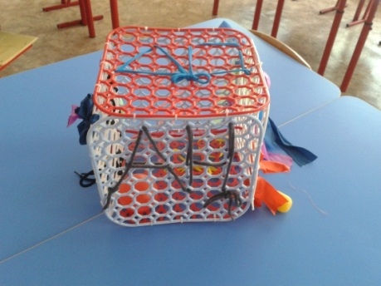
Дорожка здоровья для босохождения, профилактики плоскостопия и закаливания изготавливаются самостоятельно из бросового и природного материала используя принцип смены различных видов поверхностей для воздействия на все биологически активные точки ступней ног.
Наполняющими элементами «дорожки здоровья» могут быть совершенно разные вещи. Это и шишки, деревянные палочки, камушки, и пуговицы, бусины, крышки от пластиковых бутылок, сами пластиковые бутылки, наполненные водой или песком, толстая веревка. Массажная дорожка может включать и мягкие элементы, например, поролоновые губки, мочалки. Можно включать в дорожку мешочки с наполнителями из круп, гороха и фасоли и т.д. (для наших детей такие дорожки просто необходимы)
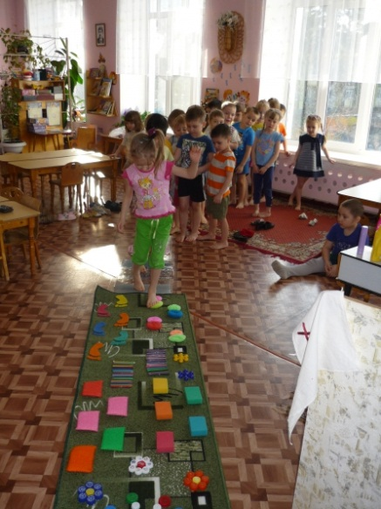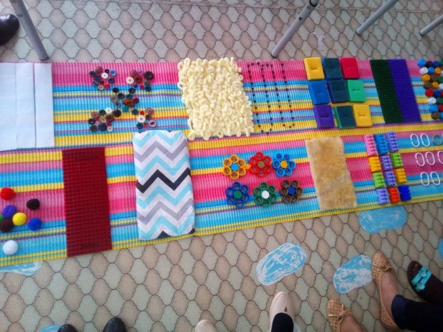

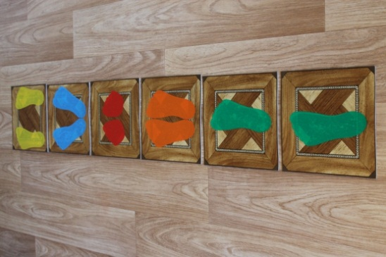
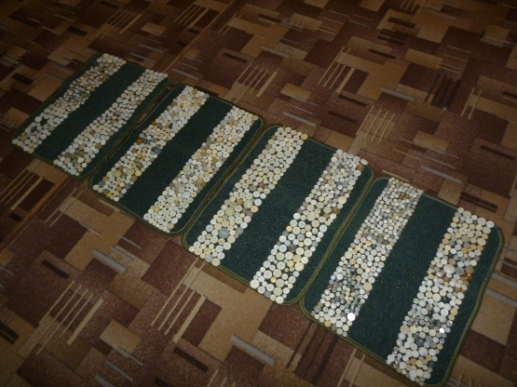

Следочки

Палочки для прокатывание ступней с той же целью для профилактики плоскостопия.

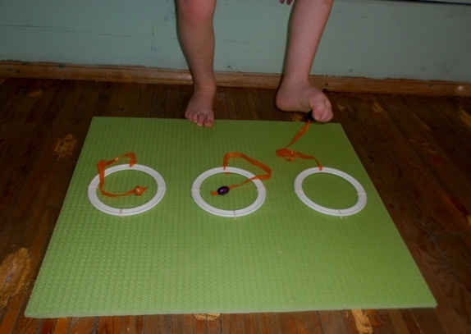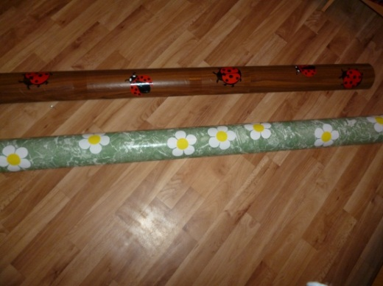
«Маталочки»
Цели:
1. Развивать мелкую моторику рук детей, ловкость, внимание, быстроту, скоординированность движения пальцев и кистей рук, сосредоточенность.
2. Воспитывать интерес к играм соревновательного характера, умение доводить начатое дело до конца.
3. Повышать эмоциональное состояние детей.

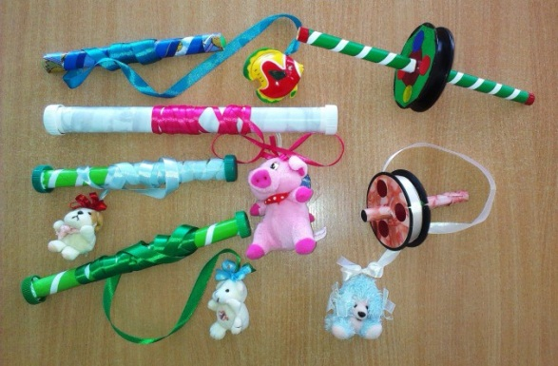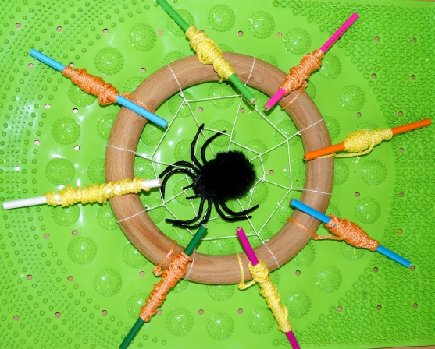
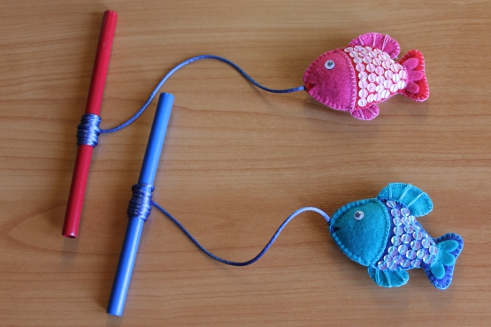
«Мягкие лыжи»
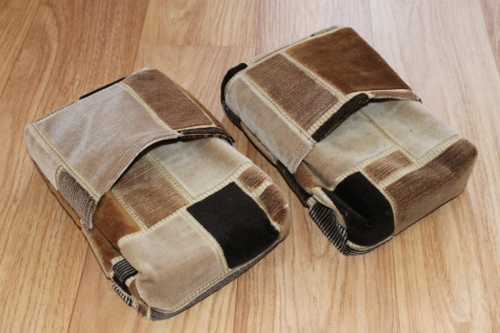
Игровые вожжи
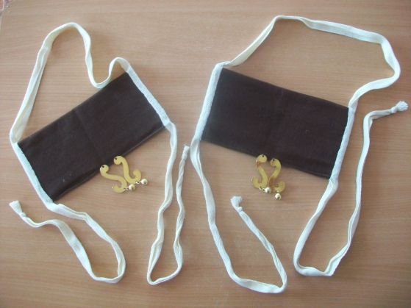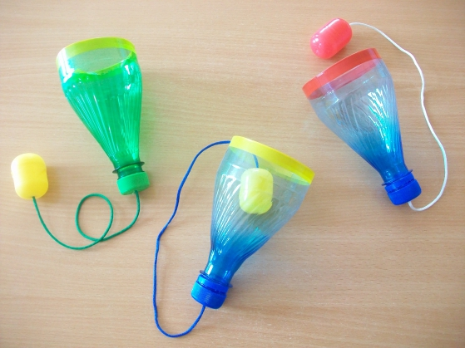
«Ловишки»
Пластиковые булылочки из под йогурта, наполненные крупой (горох) или песок, используются вместо гантелей на занятии по физической культуре..

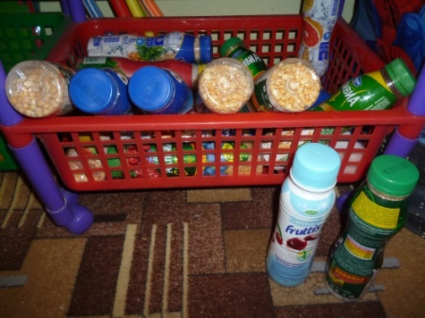
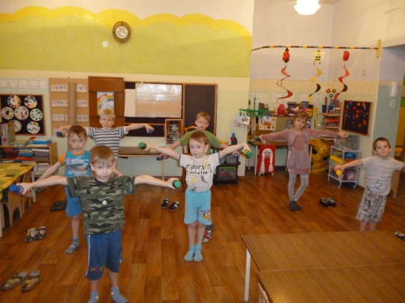
«Осьминожка». Предназначена для ходьбы, бега, прыжков.
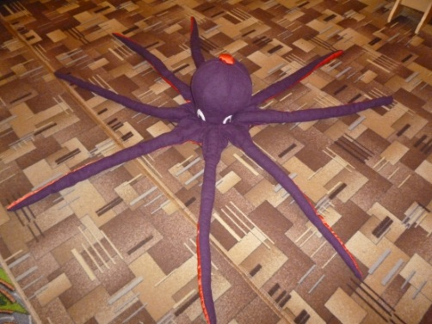
Данные футлярчики нам нужны для аромотерапии. В них содержатся запахи различных масел, корочки лимона и апельсина, а также чеснок и лук.
Ароматерапия представляет собой лечение с использованием различных запахов. Эти запахи, или ароматы, в виде эфирных масел приходят к нам из растительного мира - от цветов, деревьев, кустарников и трав. Ароматерапия существует не только для того, чтобы лечить уже развившуюся болезнь. Она является и весьма реальной защитой от различных бактерий и вирусов.
Применение средств ароматерапии в группе позволит поддерживать хорошее настроение у детей, а также помогает излечить простудные заболевания и нарушения сна.
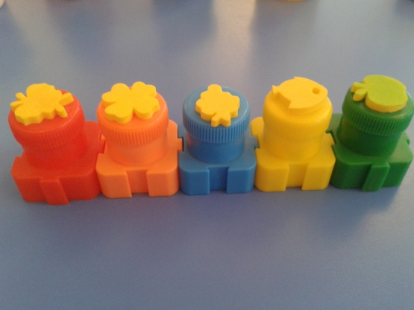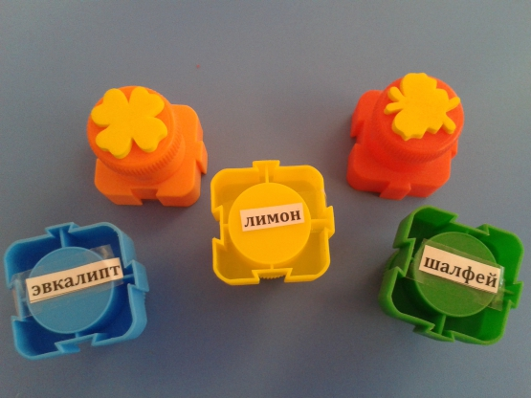
Офтальмотренажеры
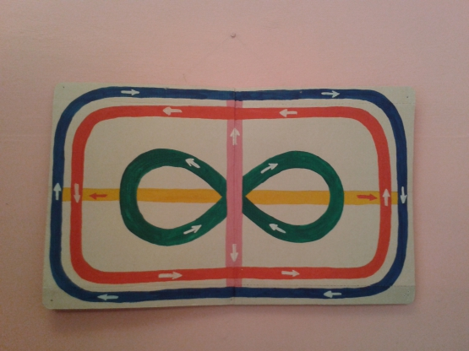
Этот офтальмотренажер используется на занятиях в качестве гимнастики для глаз. Мысленно садимся в воображаемые машины и колесим по цветным дорожкам в разных направлениях, тем самым тренируя глазные мышцы, снимая усталость с глаз. (По таблице Базарного). И другие тренажеры своими руками

офтальмотренажеры
тактильные буквы и цифры
Катя – Пуговка
Платковый кукольный театр
Шашки –черепашки
Волшебные камушки
Вязаная дидактическая игра «Найди пару»
Вязаная дидактическая игра «Продолжи узор»
Вязаная дидактическая игра «Что раньше, что потом?»
Вязаный конструктор
Дидактическая игра «Гусеницы – подружки»
Дидактическая игра «Конструктор из поролона»
Пособие по развитию сенсорного восприятия «Цветики – разноцветики»
Пособие по временам года

Многофункциональное дидактическое пособие «Календарь природы»
Календарь природы представляет собой зонт для модели времён года. Каждое время года представлено моделью дерева с характерными для него признаками и окружающей средой (почва, ручей, растения) .
К каждой модели прилагаются дополнительные детали: осадки (дождь, снег, живые существа (животные, птицы, насекомые, а также овощи, фрукты и предметы, характеризующие деятельность детей в данное время года
При работе с календарём у детей развивается наблюдательность, воображение и логическое мышление, совершенствуется мелкая моторика рук, формируется эстетический вкус. Дети учатся внимательно всматриваться в окружающее, устанавливать последовательность и связь явлений, их причины.
Пособие многофункциональное оно может использоваться как календарь природы и как дополнительный материал к дидактическим играм «Что когда бывает? », «Найди по описанию» и другие.
Пособие используется как в непосредственно- образовательной деятельности так и в процессе индивидуальной деятельности в уголке природы.
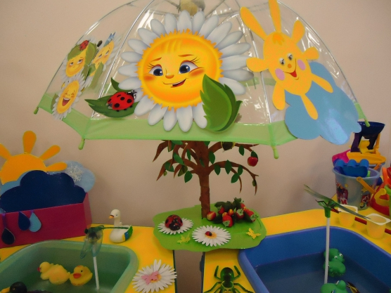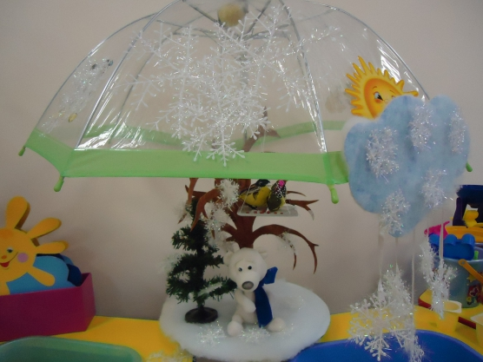

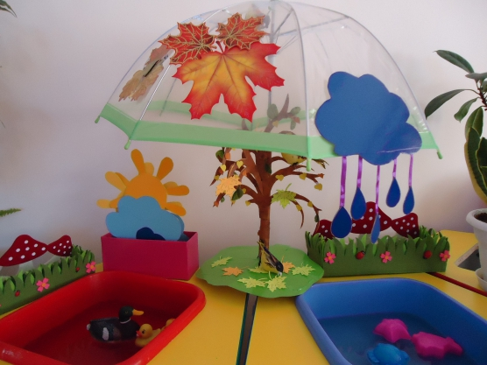
Оборудование на развитие цветового восприятия (Наподобии игры «Накорми камнеежку»)
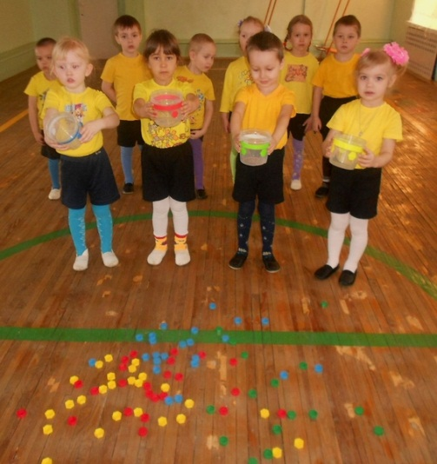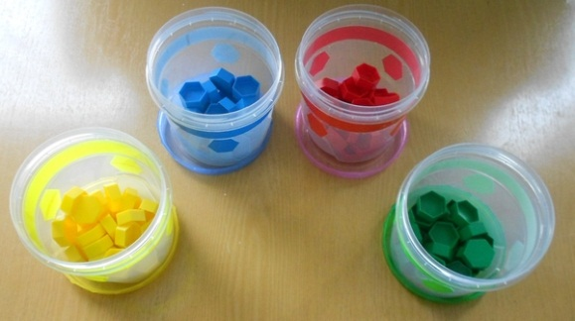

Тренажер на развитие дыхательной струи. «Накорми капитошку»
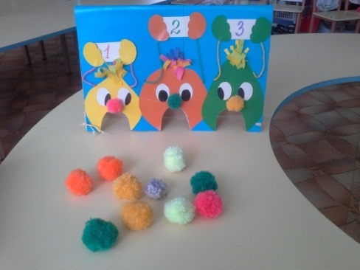
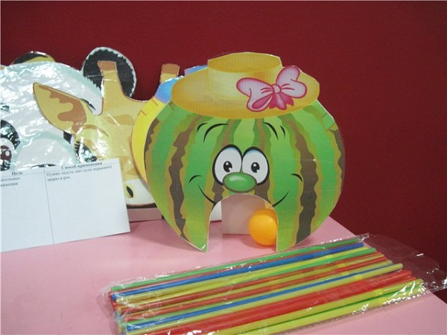
Звуковые тактильные дорожки для закрепления звукопроизношения Это звуковая дорожка для закрепления звука"Ш".Произнося звук изолированно, ребенок "летит" на парашюте вниз-проводит рукой по дорожке. Таким образом, формируя звукопроизношение, у ребенка развивается тактильное восприятие и расширяется словарный запас прилагательных. Мы говорим о том, что дорожка"шершавая", "гладкая", "скользкая"и. т. п.

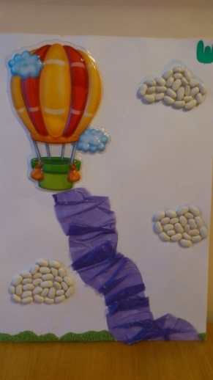
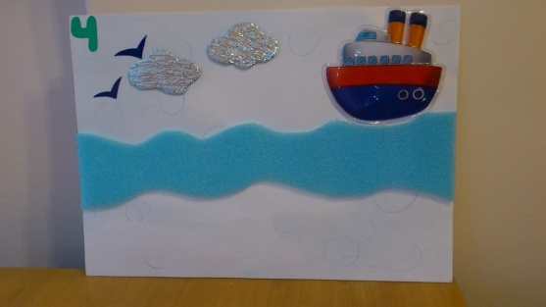 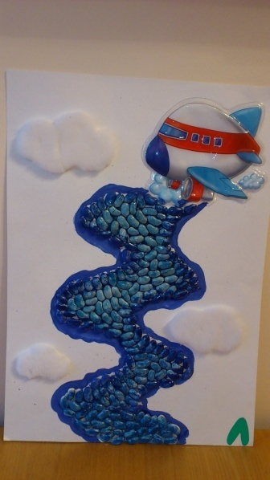
На последующих картинках прием работы тот же. 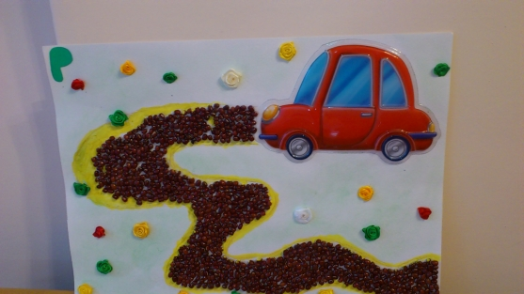
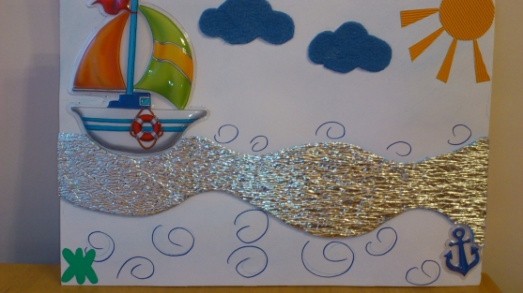

Игровое пособие «Пчёлки»
Пособие выполнено из контейнеров от киндер сюрпризов желтого цвета, на них наклеила черные полоски, глазки, крылышки- получились вот такие пчёлки)
Обклеила картонные коробки – это улей

Цель игры
Развивать мелкую моторику, координацию движений, ориентировку в пространстве через подвижные игры, эстафеты.
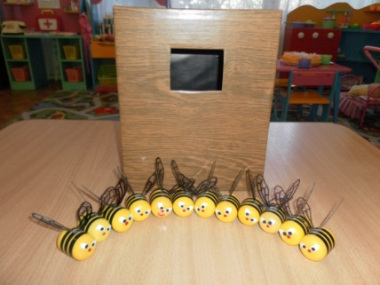
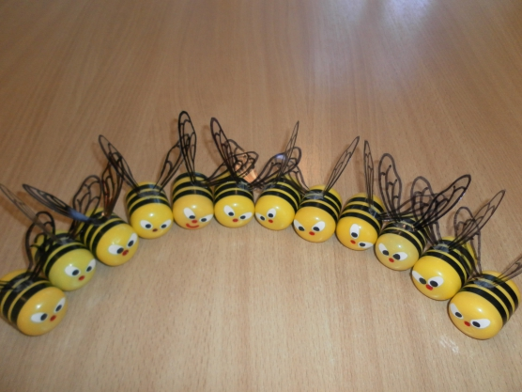

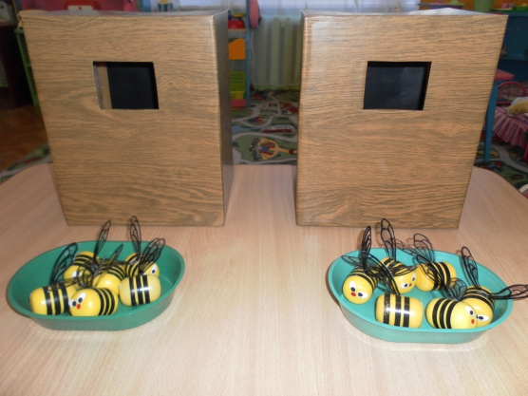
«Массажные перчатки» помогают оказывать позитивное влияние на рост и развитие детского организма, снимают усталость, улучшают циркуляцию крови, успокаивают нервную систему дошкольников. Дети играют и делают массаж себе и друг другу! Массаж проводится для повышения общего тонуса организма, для укрепления иммунитета и улучшения эмоционального состояния ребёнка. Для изготовления «Массажных перчаток» понадобились лишь перчатки, бусы и пуговицы.
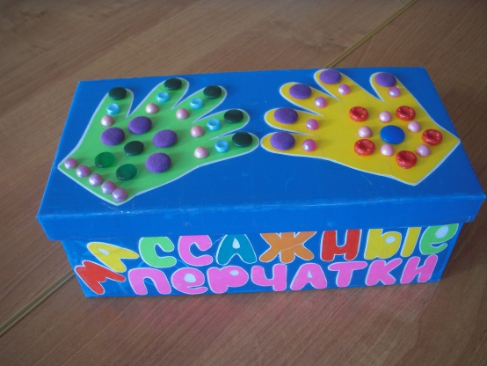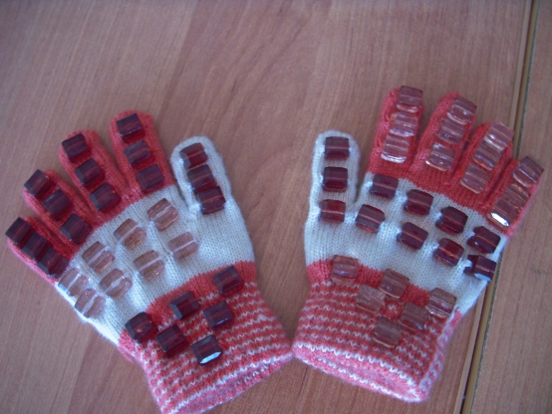
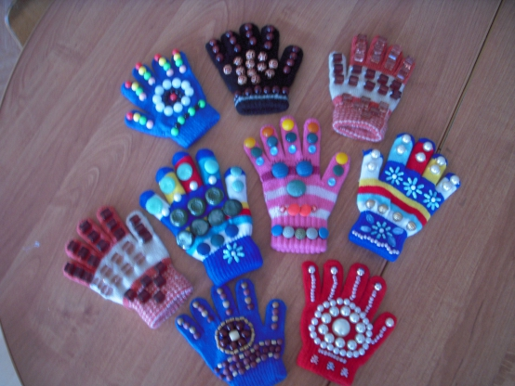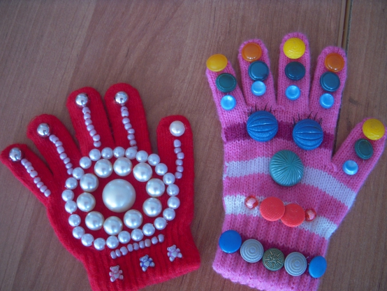

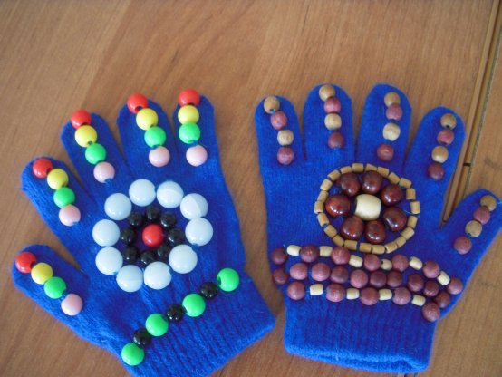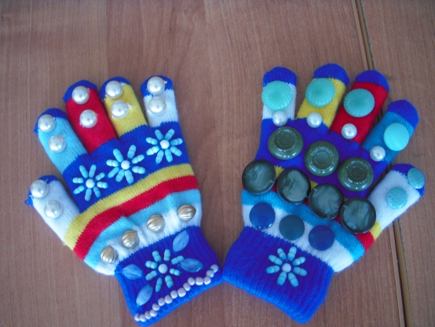

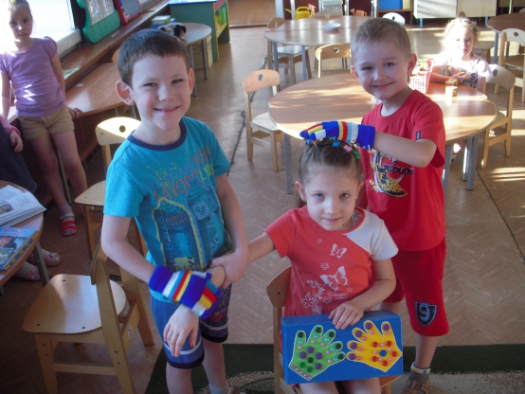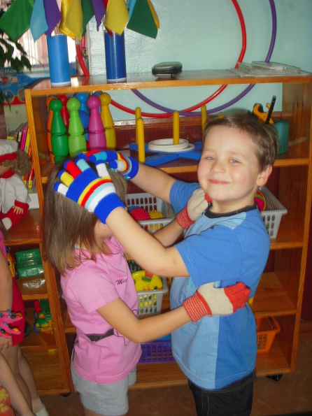
Массажер
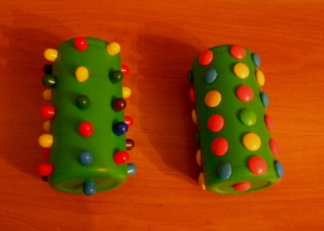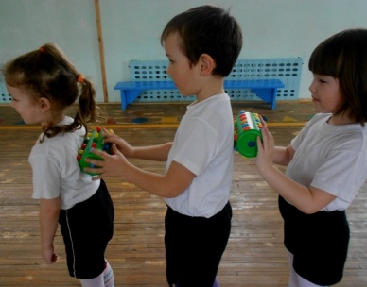
Массажер - счеты
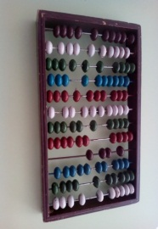
Материал: деревянные счеты, костяшки которых покрашены в яркие цвета.
Цель: развитие мышц нижних конечностей, координации, ловкости, внимания, массаж рефлекторных зон стопы.
Варианты использования: предназначены для профилактики плоскостопия у детей и улучшения кровообращения в нижних конечностях.
Применяется в гимнастике пробуждения.

Дидактическая игра «Собери яблоки»

Дидактическая игра «Собери бусы»

Дидактическое пособие «Торт»

Подвижные игры на цветочной поляне

Пособие игра Музыкальная шкатулка с цветными нотами
ВЫВОД Суть таких технологий понятна исходя из их названий. Конечная цель использования здоровьесберегающих технологий в детском саду по ФГОС — сохранение и укрепление здоровья детей, что служит обязательным условием повышения результативности учебно-воспитательного процесса. Только здоровый ребенок может стать хорошим учеником и успешной личностью.

Спасибо за внимание! Творческих успехов!

